Крещенские купания на особом контроле
Сегодня на акватории озера Белое, на базе поисково-спасательной станции «Косино», прошли инструкторско-методические занятия на тему «Организация обеспечения безопасности людей в местах массового отдыха на водных объектах во время празднования Крещения Господне».
В мероприятии приняли участие Управление МЧС по НиТАО, Департамент ГОЧСиПБ, представители городских округов и поселений ТиНАО.
«Органами исполнительной власти столицы спланировано 59 мест для проведения обряда крещенского купания, в которых будет оборудовано 57 майн и 13 купелей. Численность участников купаний может составить более 125 тысяч человек, Организованные места купания будут оборудованы с учетом состояния льда», - довел до участников занятий заместитель руководителя территориального органа – главный государственный инспектор по маломерным судам по г. Москве Владимир Волков.
На всех местах купания будет организовано дежурство спасателей и должностных лиц Главного управления МЧС России по г. Москве, Департамента по делам ГО, ЧС и ПБ Москвы, Префектур административных округов г. Москвы, волонтеров, нарядов полиции и дружинников, бригад медицинских работников.
«Исходя, из требований безопасности все места купания оборудуются вблизи берегов водоемов, исключающих массовый выход людей на опасный лед – это является абсолютным приоритетом» - добавил Владимир Волков.
Участникам показали элементы оборудования мест Крещенских купаний, рассказали об организации обеспечения безопасности купающихся.
«Каждое место организованного купания будет оснащено необходимым набором оборудования для комфортного и безопасного проведения обряда, а именно: обеспечено специальными подходами с настилами на лед для распределения нагрузки и безопасными спусками в воду, местами для обогрева и переодевания, пунктами горячего питья, освещением и передвижными компактными туалетами», - рассказал журналистам начальник Московской городской поисково-спасательной службы на водных объектах Василий Марьян.
Спасатели продемонстрировали практические действия по спасению людей различными способами, с применением современного поисково-спасательного оборудования, снаряжения и техники при провале под лед.
Спасение людей осуществлялось с использованием: устройства спасания из ледяной полыньи, предназначенного для спасения человека, тонущего в полынье, к которому невозможно подойти на близкое расстояние для оказания помощи; амфибийного судна «Змей» на воздушной подушке; спасательного водного плавсредства «Хивус-6», способного развивать скорость хода по льду до 90 км/час; спасательного телескопического комплекта, предназначенного для спасания людей и животных на воде, заболоченных и других недоступных объектах, находящихся на удалении до 17 метров.
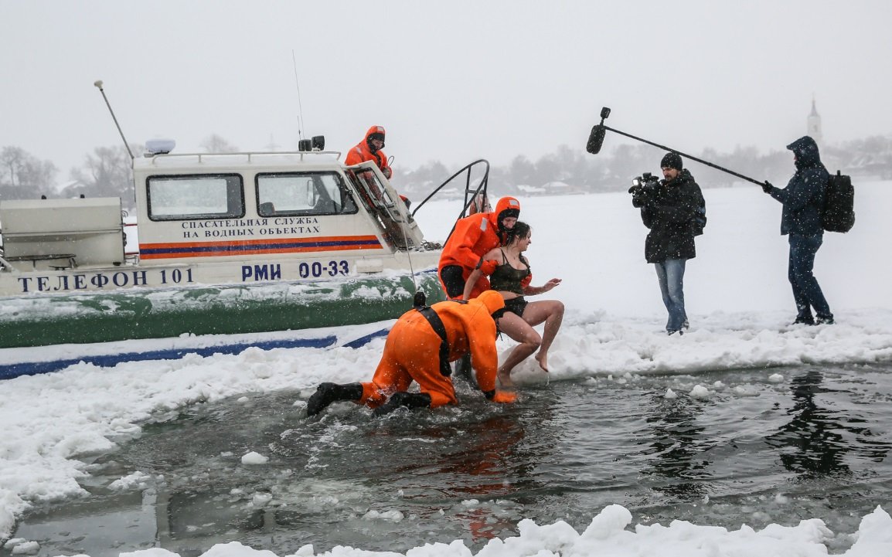
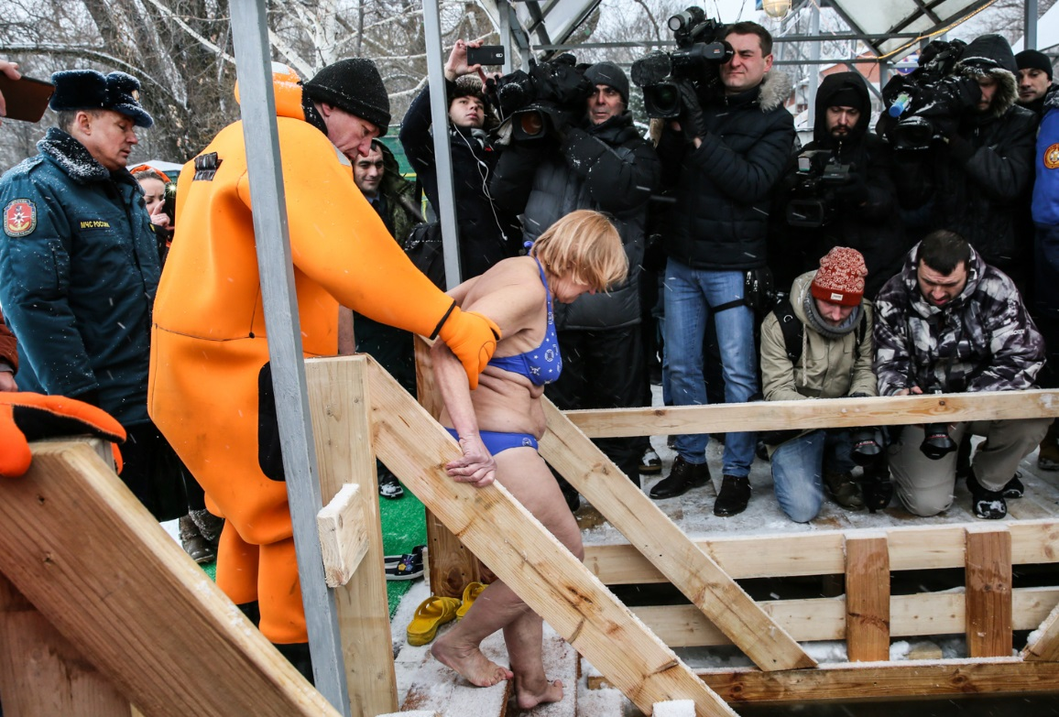
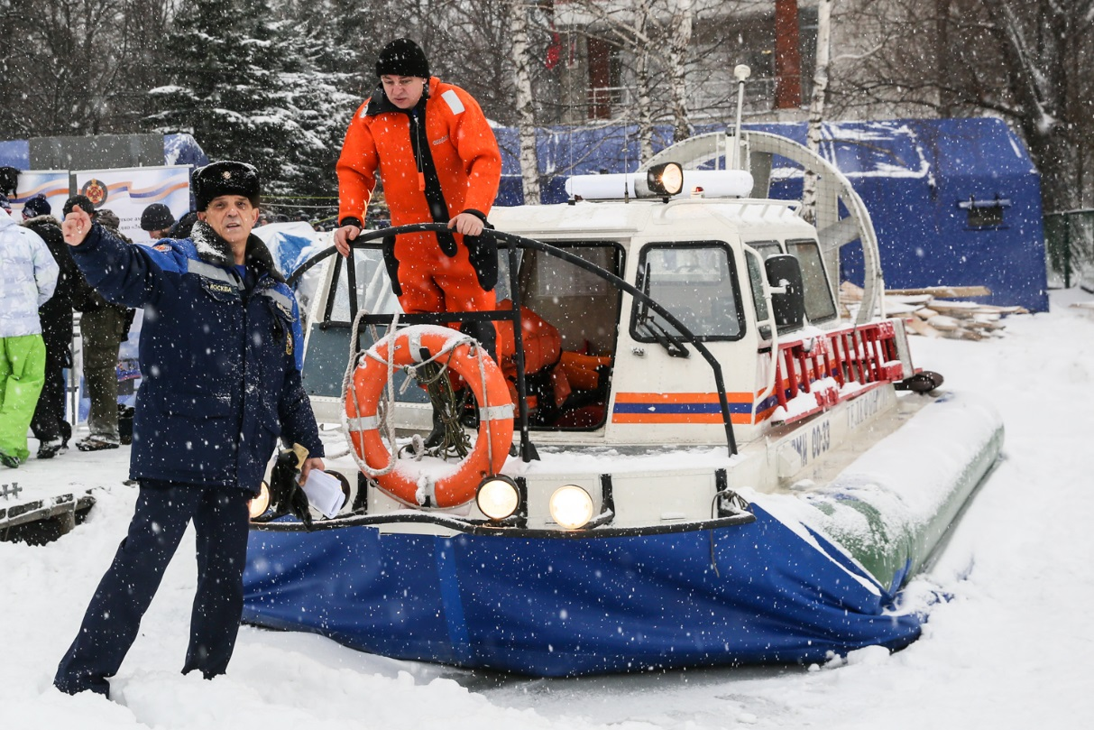
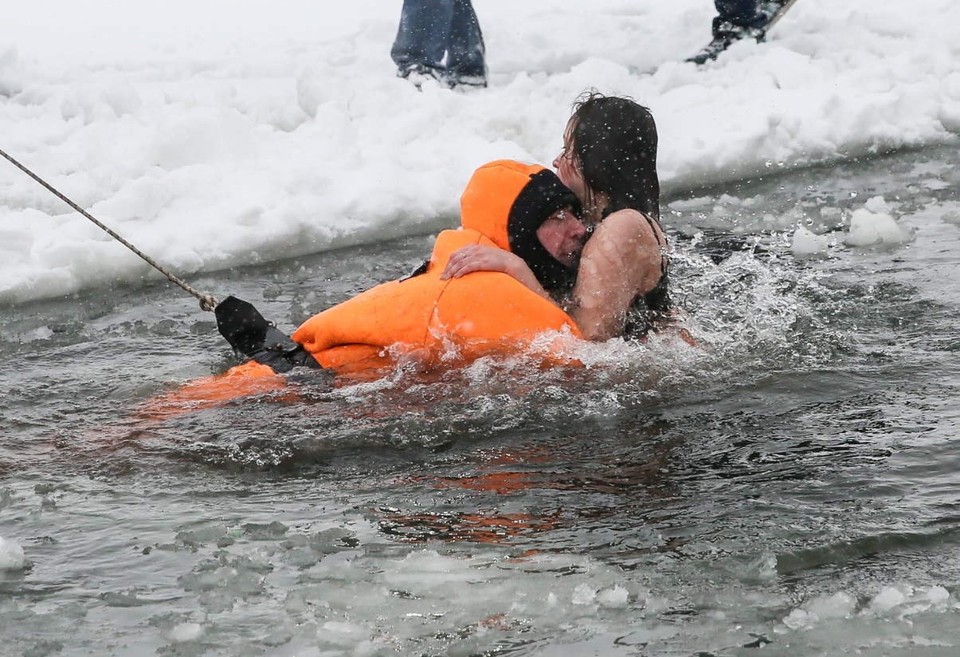
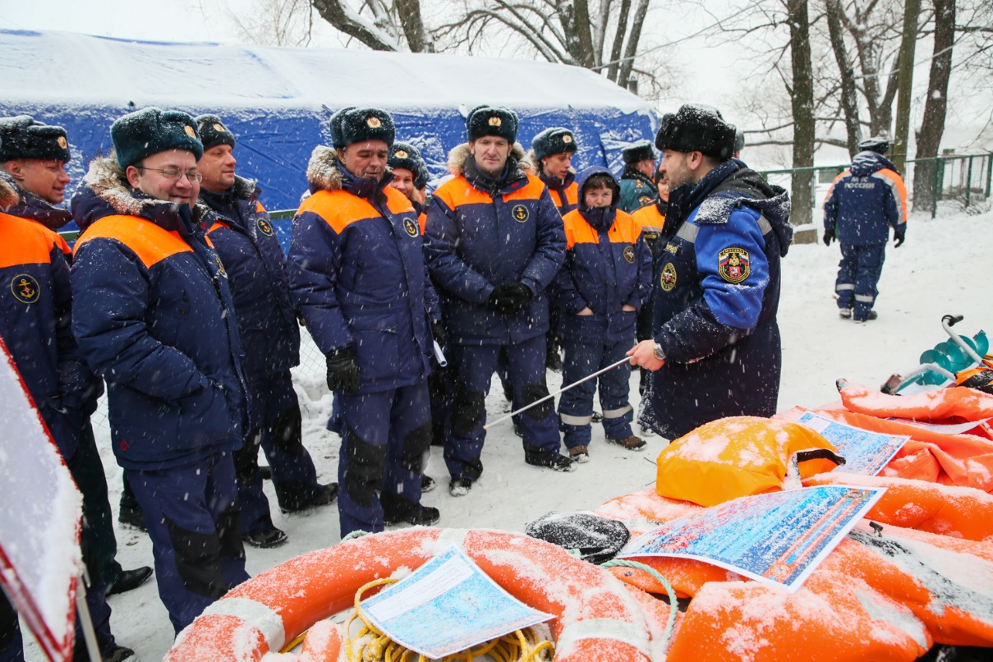
Фото: Игорь Герасев
Пресс-служба Главного управления МЧС России по г. Москве

